Профилактика плоскостопия,
как правильно выбрать обувь ребенку.
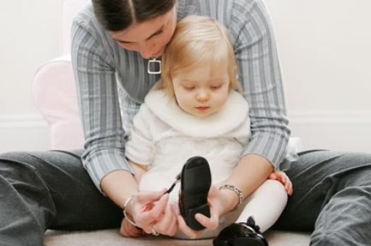
(подготовила инструктор по физической культуре: Митрофанова Е.В.)

Большую роль в предупреждении деформаций стопы играет удобная обувь, подобранная строго по ноге.
1. Обувь должна соответ-ствовать форме, размеру стопы и иметь в носочной части припуск 5-7мм., учитывающий увеличение длины стопы за счет ее естественного прироста и во время ходьбы под влиянием нагрузок. Если в обуви нет припуска, то при удлинении пальцы принимают согнутое положение, что может привести к их деформации. Недопустима зауженность в носочной части, поскольку это приводит к деформации большого пальца, его отклонению наружу. Чрезмерно свободная обувь также оказывает отрицательное влияние – могут появиться потертости, мозоли.
2. Подошва должна быть гибкой.Недостаточная гибкость ограничивает движение в суставах, предъявляет повышенные требования к мышцам голени и стопы, способствуя более быстрому их утомлению и ослаблению. При этом нарушается походка, что оказывает негативное влияние на осанку и позвоночник ребенка. Чтобы проверить гибкость подошвы, следует, удерживая пяточную часть обуви, поднять носочную. Гибкость считается достаточной, если угол составляет 25⁰.
Подошва не должна быть высокой, поскольку в процессе ходьбы в такой обуви нарушаются сцепление пальцев с опорной поверхностью и толчковая функция стопы. Это приводит к дополнительной нагрузке на мышцы стопы, их ослаблению и более быстрому утомлению.
Слишком мягкая подошва (например, в чешках) также недопустима, так как способствует формированию плоскостопия при ходьбе по жесткому грунту, асфальту или полу.
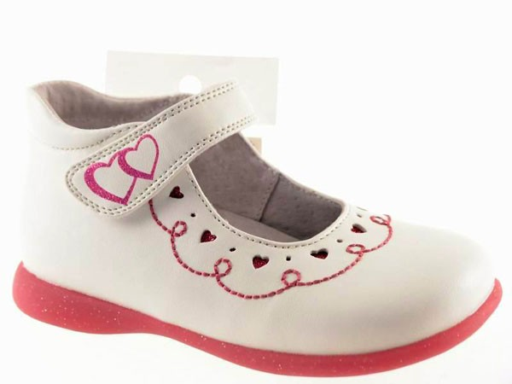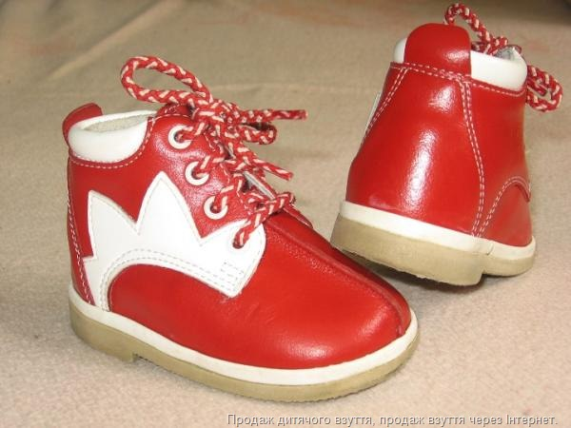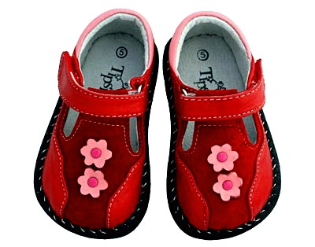
3. Важным элементом обуви для дошкольников является каблук, высота которого влияет на распределение нагрузки на различные отделы стопы, ее положение. При отсутствии каблука увеличивается нагрузка на свод. При небольшом каблуке свод, наоборот, разгружается за счет перераспределения нагрузки с увеличением ее на передний отдел. Слишком высокий каблук, делает нагрузку на передний отдел стопы чрезмерной – это приводит к снижению позвоночного свода и формированию поперечного плоскостопия.
Итак, высота каблука не должна превышать 5-10 мм. Такой каблук увеличивает свод стопы, ее рессорность, защищает пятку от ушибов, смягчая удар о твердую поверхность при ходьбе, и, кроме того, повышает износоустойчивость обуви.
4. В профилактике деформации стопы особое значение имеет наличие фиксированного задника, который позволяет прочно удерживать пяточную кость и предотвращает ее отклонение наружу. Деформация пяточной кости нарушает устойчивость голеностопного сустава, формирует болевой синдром, а впоследствии приводит к плоскостопию (плоско-вальгусные стопы).
5. Наряду с фиксированным задником обувь должна обеспечивать прочнуюфиксацию вносочной части. Открытый носок в летних туфлях, часто используемых в качестве сменной обуви, приводит к неустойчивому положению стопы. Кроме того, возрастает угроза травматизации пальцев.
6. Прочная фиксация стопы в обуви обеспечивается также соответствующими креплениями. Их отсутствие может привести к ослаблению мышц, снижению свода и деформации пальцев.
7. Для обеспечения оптимального температурно-влажного режима внутриобувного пространства необходимы такие конструктивные решения (переплетение ремешков, дополнительные «окошки» и др.), которые позволяли бы осуществлять хорошую вентиляцию обуви. Перегрев стопы ведет к расслаблению мышц и, как следствие, снижению свода стопы с формированием в последующем плоскостопия.
8. При начинающемся плоскостопии, кроме того, необходимо уменьшить нагрузки на свод стопы при стоянии и ходьбе, вкладывая в обувь супинаторы (специальные стельки с возвышением свода стопы и поднятием внутреннего края стопы, изготовленные из пробки, пластмассы и др.).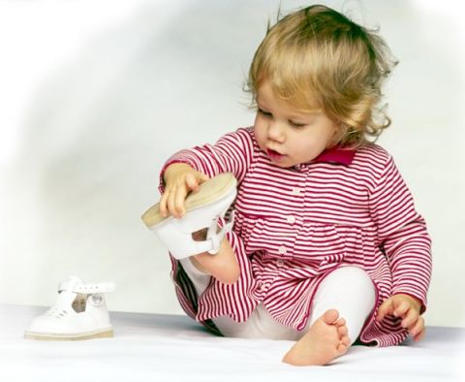
Таким образом, мы видим что стопа, благодаря уникальному строению и важным функциям, оказывает влияние на весь организм.

Список использованной литературы:
1. Ковалько В.И. «Здоровьесберегающие технологии в начальной школе. 1 – 4 классы» М: «ВАКО», 2004, 296с. – (Педагогика. Психология. Управление)
2. Физическая реабилитация: Учебник для академий и институтов физической культуры/под общей ред. проф. С.Н.Попова. – Ростов н/Д: изд-во «Феникс», 1999. – 608 с. (с.229 – 238)
3. Формирование правильной осанки и коррекция плоскостопия у дошкольников: рекомендации, занятия, игры, упражнения /авт.-сост.Т.Г. Анисимова, С.А.Ульянова; под ред. Р.А.Ереминой. – Волгоград: Учитель, 2009. – 146с.

